

第一科大永續推動環境教育系列課程
-環教種子師資培訓群組
第一科大環教團隊持續推動環境教育深耕在地的理念之下，規劃「深植環境教育在地能量」的在地巡迴推動工作，特別提出以環教種子教師的養成與培訓模式，將這些種子們「投入在地環境教育傳承與永續推動」，藉此一系列主題式的環教課程參與與活動體驗，使得種子教師群能持續回饋在地的社區民眾與學校師生，進而讓更多具有熱情與有志從事環境教育推動工作的夥伴們，一同為我們的友善生活環境而努力。
【對象】現職教師、退休教師、環境教育認證人員、環保/生態相關領域的志工夥伴，有志從事環教推廣工作人員..等
【名額】每梯次30人 (本系列課程與活動全程免費，但必須全程參與。)
【課程日期】7/25(二)、7/26(三)、7/27(四)

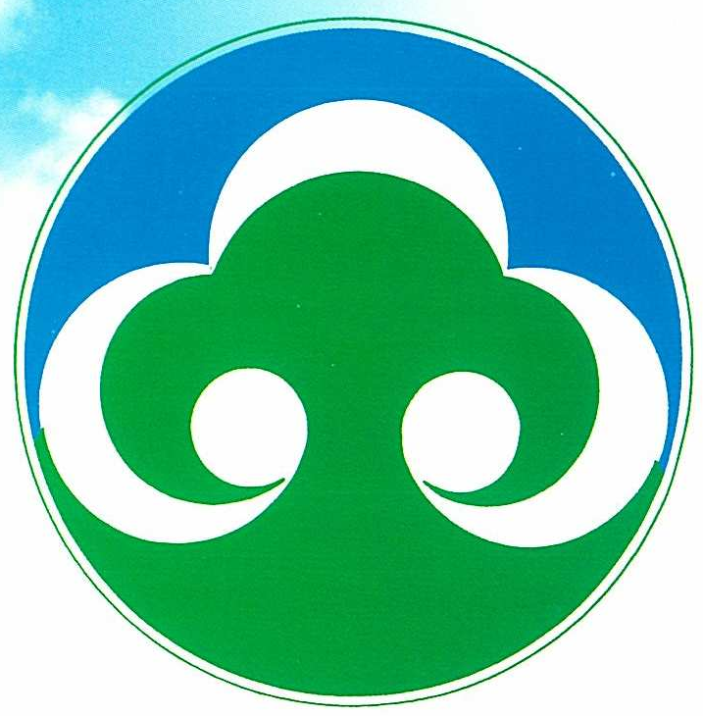
【主辦單位】 國立高雄第一科技大學 能源中心/永續發展中心

【協辦單位】 高雄市翠屏國小 (高雄市 楠梓區翠屏路135號)
【獨家贊助】 財團法人日月光文教基金會
【室內課程地點】翠屏國小E化專科教室
【主題式課程名稱】~蝴蝶及棲地營造實作~種子師資工作坊~
【說明】蝴蝶是校園常見的生物資源，透過生物微棲地營造，可作為良好的教學場域，讓學生更容易觀察到蝴蝶不同時期的生命史，增加體驗環境教育與生命教育的機會。此次課程由淺入深認識校園常見蝴蝶介紹、學習蝴蝶基礎資源調查及觀察、飼養，並進一步瞭解蝴蝶棲地營造概論及誘蝶植物的繁殖、種植及養護方式，體驗誘蝶植物種植方法與實作，課程將實地走訪美濃雙溪黃蝶翠谷，將小組討論研發創作環技教育教材新體驗-創意卡牌
活動課程表：
日期＆時間 |  | 環境教育課程/活動 | 講師/帶隊人 | 活動說明
7/25  (二) | 09:00  ~12:00 | 蝴蝶簡介與棲地營造 | 呂美惠 | 認識校園常見蝴蝶、蝴蝶棲地營造
7/25  (二) | 13:00  ~16:00 | 蝴蝶蜜源及寄主植物 | 周建元 | 蝴蝶寄主植物及蜜源植物介紹、種植及養護方式、植物病蟲害防治方法
7/26  (三) | 08:00  ~16:30 | 雙溪黃蝶翠谷 | 廖金山老師 | 黃蝶翠谷屬於高屏溪上游，曾經是台灣重要鳥類棲地之一，翠谷內的環境提供了黃蝶幼蟲充分的食草及成長空間，能供應成蟲及每個階段所需，因此每年都有大量的淡黃蝶出現在翠谷之間。
7/27  (四) | 09:00  ~12:00 | 環境教育教材新體驗  -創意撲克牌 (遊戲中學習) | 台南大學  薛怡珍老師 | 經本系列課程學習後，來場卡牌如何變身寓教於樂的啟蒙教具？小小的卡牌裡面有數字、有花色，經過巧妙地組合與搭配，可以排列出無限可能。簡單的遊戲，可以蘊藏著無盡的智慧。，可更加認識環教的八大領域與台灣各地的環教認證機構與場域、並對環教議題與知識的學習之旅。
7/27  (四) | 13:00  ~16:00 | - 環境教育創意教案與教材設計之學習與實作~  - 分享本系列環教學習課程之心得與建議 | 台南大學  薛怡珍老師 | 學習環教創意之教案與教材設計，以及本次參與學員之心得分享，期待下一次的進階學習之旅再見。
活動須知：
戶外環教場域參訪，請各位學員務必於7/26(三)8:00敬請準時到翠屏國小校門口集合，活動當天需攜帶：健保卡、自用藥品、背包、隨身水壺、手帕、衛生紙、防曬外套、雨衣..等。為響應環保，請於課程期間，攜帶環保餐具及水壺，謝謝配合。
第一科大永續推動環境教育系列課程

環教種子師資培訓群組報名表

基本資料請填寫下列資料，謝謝！
姓名 |  | 性別
身分證字號  (保險用) |  | 出生年月日
飲食 | □葷 □素
緊急聯絡人  (保險用) |  | 緊急連絡人  電話
聯絡地址
連絡電話 | (市話) (手機)
E-Mail

★報名方式：
報名表繳交：填寫完畢煩請繳交給承辦窗口。
★注意事項：
報名人數30人，額滿為止。
主辦單位保有最終接受報名與否之權利，請學員基本資料請務必填寫完整。

